МДС принял участие в круглом столе «Развитие патриотического воспитания молодежи в мире»
27.08.2021
25 августа в Российском университете дружбы народов (РУДН) состоялся круглый стол на тему: «Развитие патриотического воспитания молодежи в мире». Организаторами выступили Ростовское региональное патриотическое движение «Дороги Славы - наша история» и РУДН.
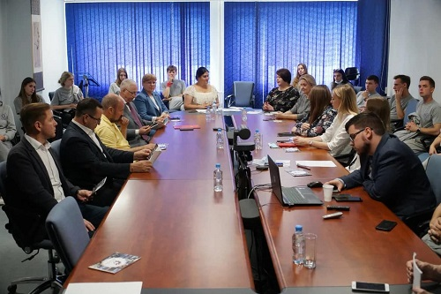
В мероприятии приняли участие: первый секретарь ДИП МИД России Юрий Пичугин; третий секретарь ДРС МИД России София Гальчина; заместитель исполнительного директора фонда «Русский мир» Сергей Шурыгин; начальник информационного отдела Московского Дома соотечественника (МДС) Юлия Молокова, ведущий специалист Роспатриотцентра Анастасия Ювакка; заместители директора Института русского языка РУДН Наталья Поморцева и Марина Куновски; член правления СОРС Испании и Андорры, директор Русской школы N 1 в Марбелье Ирина Чистякова; начальник Центрального офицерского клуба Воздушно-космических сил Министерства обороны РФ Владимир Лужбин.
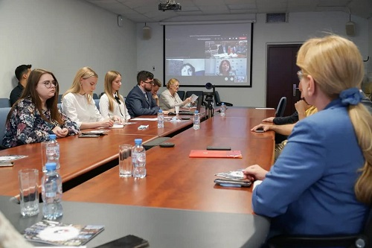
Круглый стол прошел в смешанном формате. По видеосвязи к нему подключились заведующая сектором по работе с молодёжными организациями соотечественников МДС Юлия Тришина, зарубежные соотечественники, иностранные студенты, участники движения «Дороги Славы-наша история».
Модератором выступила руководитель штаба движения «Дороги славы - наша история» Ася Компаниец.
Участники мероприятия говорили о патриотическом воспитании молодежи как систематической и целенаправленной деятельности органов государственной власти, образовательных организаций, институтов гражданского общества и семьи.
На круглом столе рассматривались вопросы, связанные с развитием исторических, культурных, нравственных ценностей, говорилось о формах и методах работы по совершенствованию системы патриотического воспитания молодежи.
Выступающие подчеркивали, что для воспитания чувства патриотизма важно знать историю своей страны, противостоять искажению исторической правде о победе советского народа в Великой Отечественной войне, знать и любить русский язык. Для этого разрабатываются новые подходы и методики, которые призваны вовлечь подрастающее поколение разных стран в исследовательскую работу.
Так, круглый стол организован в рамках автопробега молодежи из Ростова-на-Дону «Дороги славы – наша история», прошедшего по городам России и Белоруссии. Автопробег проводится с 2016 года силами общественных дипломатов при поддержке МИД России, Правительства Ростовской области, Администрации города Ростова-на-Дону и Гордумы, Ростовского государственного университета путей сообщения, командования Южного военного округа.
26 августа участник автопробега возложили цветы к Вечному огню на Могиле Неизвестного солдата на территории Александровского сада в Москве. В памятной акции приняли участие представители ветеранских организаций, органы власти, поискового движения, офицеры, кадеты и зарубежные соотечественники. Почётными гостями стали начальник Генерального штаба Вооружённых Сил СССР Михаил Алексеевич Моисеев; Герой Российской Федерации, председатель президиума организации «Офицеры России» Сергей Анатольевич Липовой, начальник ЦОК ВКС Владимир Сергеевич Лужбин.
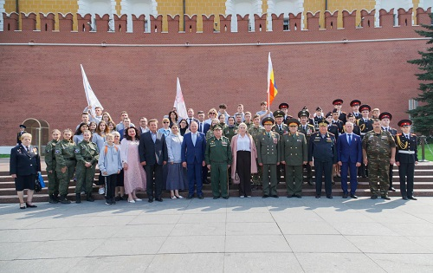
Закрытие автопробега «Дороги славы – наша история» состоится 30 августа в Ростовской области, на территории народного военно-исторического музейного комплекса Великой Отечественной войны «Самбекские высоты».

Адрес страницы: http://mosds.mos.ru/presscenter/news/detail/10212289.html
ГКУ города Москвы «Центр гуманитарного и делового сотрудничества с соотечественниками за рубежом - Московский дом соотечественника»

